ČESKÉ VYSOKÉ UČENÍ TECHNICKÉ V PRAZE
FAKULTA STAVEBNÍ, OBOR GEODÉZIE A KARTOGRAFIE
KATEDRA VYŠŠÍ GEODÉZIE
název předmětu:
Základy fyzikální geodézie
číslo úlohy:  1 | název úlohy:Referenční koule, ortodroma, loxodroma
školní rok:  2008/09 | semestr:  8 | studijní skupina:  63 | zpracoval:  Martin Setnička | datum:  8.11.  2008 | klasifikace:
TECHNICKÁ ZPRÁVA
ZADÁNÍ č. 47
Příklad 1.1
Dopočítejte pomocí vět sférické trigonometrie zbývající prvky sférického trojúhelníka, znáte-li:
- délky všech stran s₁, s₂, s₃ (sss)
- všechny vrcholové úhly ω₁, ω₂, ω₃ (uuu)
- délky dvou stran s₁, s₂ a úhel ω₃ jimi sevřený (sus)
- délku jedné strany s₁ a dva úhly ω₂, ω₃ k ní přiléhající (usu)
- dva úhly ω₁, ω₂ a délku s₁ proti prvnímu z nich (uus)
- dvě strany s₁, s₂ a úhel ω₁ proti první z nich (ssu)

Výpočet řešte na náhradní kouli o poloměru R = 6 378 000 m. Kromě zbývajících prvků trojúhelníka vypočítejte i sférický exces.

Příklad 1.2

Jsou dány dvě ortodromy dvěma způsoby:
- ortodroma je dána bodem A o zeměpisných souřadnicích (Φ_{A}, λ_{A})
a azimutem v tomto bodě α_{A,}
- ortodroma je dána dvojicí bodů B, C o zeměpisných souřadnicích (Φ_{B}, λ_{B}) a (Φ_{C}, λ_{C}).

Vypočítejte nejprve hodnoty charakterizující obě ortodromy:
- zeměpisné délky a azimuty v průsečících ortodromy s rovníkem,
- zeměpisnou šířku a azimut v průsečíku s nultým poledníkem,
- zeměpisnou šířku a délku nejsevernějšího bodu ortodromy,
- zeměpisnou délku a azimut v průsečících s obratníkem Raka.

Dále vypočítejte zeměpisné souřadnice průsečíků obou ortodrom. Výsledky graficky zobrazte.

Příklad 1.3

Jsou dány dvě loxodromy obdobným způsobem, pomocí totožných bodů jako v předchozím příkladu. Tedy jedna loxodroma je dána bodem A a azimutem a druhá dvojicí bodů B, C (myšlena je ta nejkratší loxodroma mezi těmito body). Spočítejte průsečík obou loxodrom, který je nejbližší bodu A (měřeno po loxodromě dané bodem A bez ohledu na orientaci). Výsledky opět graficky zobrazte.
VÝPOČET

Příklad 1.1

1) sss
s₁ = 14 112 267.048 m
s₂ = 11 701 318.499 m
s₃ = 8 977 580.026 m

- Hodnoty úhlů ω₁, ω₂ a ω₃ se vypočtou pomocí 1. kosinovy věty:
$$\text{cos}s_{1}=\text{cos}s_{2}\text{cos}s_{3}+\text{sin}s_{2}\text{sin}s_{3}\text{cos}ω_{1}$$
$$\text{cos}ω_{1}=\frac{\text{cos}s_{1}−\text{cos}s_{2}\text{cos}s_{3}}{\text{sin}s_{2}\text{sin}s_{3}}$$
ω₁ = 125° 43' 58.09"
ω₂ = 101° 56' 24.24"
ω₃ = 89° 31' 44.25"

- Hodnota sférického excesu se vypočte ze vzorce (obdobně ostatní trojúhelníky):
$$ε=ω_{1}+ω_{2}+ω_{3}−\text{180}°$$
ε = 137° 12´ 06.58´´

2) uuu
ω₁ = 148° 05' 20.24"
ω₂ = 127° 45' 39.98"
ω₃ = 100° 08' 52.29"

- Hodnoty stran s₁, s₂ a s₃ se vypočtou z 2. kosinovy věty:
$$\text{cos}ω_{1}=−\text{cos}ω_{2}\text{cos}ω_{3}+\text{sin}ω_{2}\text{sin}ω_{3}\text{cos}s_{1}$$
$$\text{cos}s_{1}=\frac{\text{cos}ω_{1}+\text{cos}ω_{2}\text{cos}ω_{3}}{\text{sin}ω_{2}\text{sin}ω_{3}}$$
s₁ = 18 056 342.678 m
s₂ = 17 009 697.056 m
s₃ = 3 861 039.726 m

ε = 195° 59' 52.51"

3) sus
s₁ = 6 643 155.301 m
s₂ = 7 234 145.505 m
ω₃ = 137° 07' 00.60"

- Hodnota strany s₃ se vypočte z 1. kosinovy věty:
$$\text{cos}s_{3}=\text{cos}s_{1}\text{cos}s_{2}+\text{sin}s_{1}\text{sin}s_{2}\text{cos}ω_{3}$$
s₃ = 12 365 382.348 m

- Hodnoty úhlů ω₁ a ω₂ se vypočtou z 1. kosinovy věty:
$$\text{cos}ω_{1}=\frac{\text{cos}s_{1}−\text{cos}s_{2}\text{cos}s_{3}}{\text{sin}s_{2}\text{sin}s_{3}}$$
ω₁ = 39° 01' 01.56"
ω₂ = 41° 22' 12.61"

ε = 37° 30' 14.77"

4) usu
s ₁ = 5 403 578.479 m
ω₂ = 52° 57' 51.85"
ω₃ = 137° 33' 53.52"

- Hodnota úhlu ω₁ se vypočte z 2. kosinovy věty:
$$\text{cos}ω_{1}=−\text{cos}ω_{3}\text{cos}ω_{2}+\text{sin}ω_{3}\text{sin}ω_{2}\text{cos}s_{1}$$
ω₁ = 36° 45' 38.86"

- Hodnota strany s₂ se vypočte z 2. kosinovy věty:
$$\text{cos}s_{2}=\frac{\text{cos}ω_{2}+\text{cos}ω_{1}\text{cos}ω_{3}}{\text{sin}ω_{1}\text{sin}ω_{3}}$$
s₂ = 9 844 221.878 m

- Hodnota strany s₃ se vypočte z 1. Kosinovy věty:
$$\text{cos}s_{3}=\text{cos}s_{1}\text{cos}s_{2}+\text{sin}s_{1}\text{sin}s_{2}\text{cos}ω_{3}$$
s₃ = 13 617 621.439 m

ε = 47° 17' 24.23"

5) uus
ω₁ = 92° 02' 47.80"
ω₂ = 80° 45' 59.01"
s ₁ = 5 846 708.997 m

- Hodnota strany s₂ se vypočte ze sinovy věty:
$$\text{sin}s_{2}=\frac{\text{sin}s_{1}\text{sin}ω_{2}}{\text{sin}ω_{1}}$$
s₂ = 51° 36' 40.21" (v pořádku - proti větší straně leží větší úhel)
s₂ = 5 745 205.800 m

- Hodnota úhlu ω₃ se vypočte z Neperova vzorce:
$$\text{cot}g\left(\frac{ω_{3}}{2}\right)=\frac{\text{cos}\left(\frac{s_{1}+s_{2}}{2}\right)\text{tg}\left(\frac{ω_{1}+ω_{2}}{2}\right)}{\text{cos}\left(\frac{s_{1}−s_{2}}{2}\right)}$$
ω₃ = 11° 39' 56.39"

Hodnota strany s₃ se vypočte z 1. kosinovy věty:
$$\text{cos}s_{3}=\text{cos}s_{1}\text{cos}s_{2}+\text{sin}s_{1}\text{sin}s_{2}\text{cos}ω_{3}$$
s₃ = 1 028 556.639 m

ε = 4° 28' 43.20"

6) ssu
s₁ = 9 209 974.123 m
s₂ = 13 228 119.435 m
ω₁ = 81° 49' 39.81"

- Hodnota úhlu ω₂ se vypočte ze sinovy věty:
$$\text{sin}ω_{2}=\frac{\text{sin}s_{2}\text{sin}ω_{1}}{\text{sin}s_{1}}$$
ω₂ = 119° 03' 19.61" (doplněk do 180°, aby proti větší straně ležel větší úhel)

- Hodnota úhlu ω₃ se vypočte z Neperova vzorce:
$$\text{cot}g\left(\frac{ω_{3}}{2}\right)=\frac{\text{cos}\left(\frac{s_{1}+s_{2}}{2}\right)\text{tg}\left(\frac{ω_{1}+ω_{2}}{2}\right)}{\text{cos}\left(\frac{s_{1}−s_{2}}{2}\right)}$$
ω₃ = 86° 14' 16.68"

- Hodnota strany s₃ se vypočte z 1. Kosinovy věty:
$$\text{cos}s_{3}=\text{cos}s_{1}\text{cos}s_{2}+\text{sin}s_{1}\text{sin}s_{2}\text{cos}ω_{3}$$
s₃ = 10 043 772.153 m

ε = 107° 07' 16.10"

Příklad 1.2
Pro výpočet jsem použil vztahů sférické trigonometrie a vztahů mezi určovanými charakteristikami.

Zadání:

φ_{A} = 76° 48' 53.79"
λ_{A} = 63° 36' 01.44"
α_{A} = 134° 27' 18.86"

φ_{B} = 78° 54' 56.69"
λ_{B} = 291° 09' 55.44"
φ_{C} = -55° 34' 41.67"
λ_{C} = 92° 55' 09.77"

Hodnoty charakterizující ortodromy:

- zeměpisné délky a azimuty v průsečících s rovníkem
1. Ortodroma:
Průsečík R₁: α_{R1} = 170° 37' 46.80"
λ_{R1} = 108° 22' 47.50"
Průsečík R₂: α_{R2} = 9° 22' 13.20"
λ_{R2} = 288° 22' 47.50"

2. Ortodroma:
α_{BC} = 25° 40' 10.31"
Průsečík R₃: α_{R3} = 175° 13' 22.39"
λ_{R3} = 85° 54' 52.66"
Průsečík R₄: α_{R4} = 4° 46' 37.61"
λ_{R4} = 265° 54' 52.66"

- zeměpisná šířka a azimut v průsečíku s nultým poledníkem
1. Ortodroma:
Průsečík P₁: α_{P1} = 71° 52' 26.32"
φ_{P1} = 80° 08' 08.20"
2. Ortodroma:
Průsečík P₂: α_{P2} = 94° 04' 16.17"
φ_{P2} = 85° 12' 38.78"

- zeměpisná šířka a délka nejsevernějšího bodu
1. Ortodroma:
Bod S₁: φ_{S1} = 80° 37' 46.80"
λ_{S1} = 18° 22' 47.50"
2. Ortodroma:
Bod S₂: φ_{S2} = 85° 13' 22.39"
λ_{S2} = 355° 54' 52.66"

- zeměpisnou délku a azimut v průsečících s obratníkem Raka
1. Ortodroma:
Bod PR₁: α_{PR1} = 10° 13' 35.48"
λ_{PR1} = 292° 29' 40.02"
Bod PR₂: α_{PR2} = 169° 46' 24.52"
λ_{PR2} = 104° 15' 54.97"
2. Ortodroma:
Bod PR₃: α_{PR3} = 5° 12' 37.10"
λ_{PR3} = 267° 59' 49.42"
Bod PR₄: α_{PR4} = 174° 47' 22.90"
λ_{PR4} = 83° 49' 55.90"

Průsečík ortodrom
Průsečík Q₁: φ_{Q1} = -76° 15' 44.91"
λ_{Q1} = 245° 55' 31.06"
Průsečík Q₂: φ_{Q2} = 76° 15' 44.91"
λ_{Q2} = 65° 55' 31.06"

Příklad 1.3

2. loxodroma
Výpočet azimutu podle vzorce:
$A=\text{atan}\left(\frac{V_{B}−V_{C}}{\text{lntan}\left(\frac{U_{C}}{2}+\frac{\text{pi}}{4}\right)−\text{lntan}\left(\frac{U_{B}}{2}+\frac{\text{pi}}{4}\right)}\right)$,
B
C
kde rozdíl zem. délek V_{B} a V_{C} se pro nejkratší loxodromu volí tak, aby byl co nejmenší,
tj. v intervalu $⟨0; 2\text{pi})$ (na obrázku tučně).

A₂ = 141° 08' 50.56" |BC| = 19 224 715.53 m

Průsečík loxodrom (L)
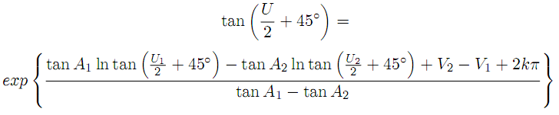
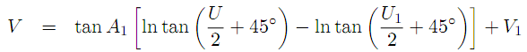
φ_{L} = 89° 59' 58.15"
λ_{L} = 190° 22' 17.52"
|AL| = 1 502 072.60 m

ZÁVĚR:
Výsledky jsou uvedeny výše v textu.
K výpočtům jsem použil program MATLAB v7.2.0.232 (R2006a), vztahů sférické trigonometrie a vztahů mezi průsečíky. Průběžné hodnocení a vykreslení výsledků bylo prováděno pomocí Mapping Toolboxu v2.2.
Souřadnice průsečíku loxodrom nemají velkou přesnost, protože loxodromy mají podobný azimut a protínají se téměř na severním pólu.

V Praze dne 21.3.2008
SETNIČKA Martin
GRAFICKÉ ZNÁZORNĚNÍ

Legenda:
ortodroma / loxodroma daná bodem A
ortodroma / loxodroma daná body B a C
dané body
průsečíky

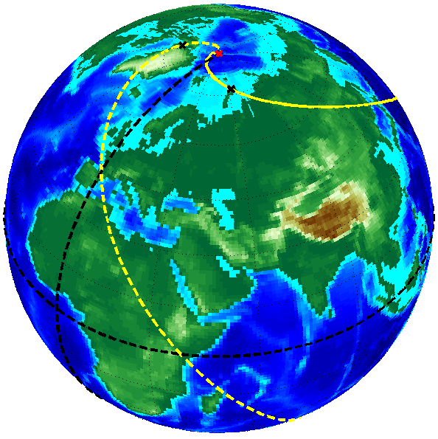
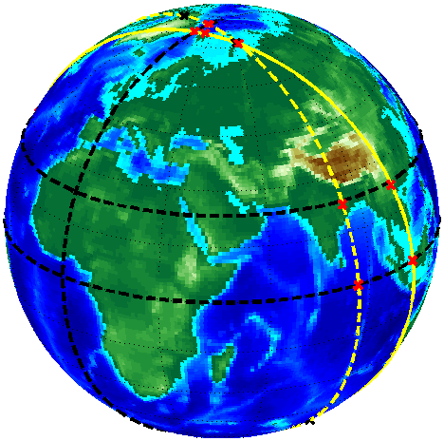
ortodromy ^v loxodromy ^v

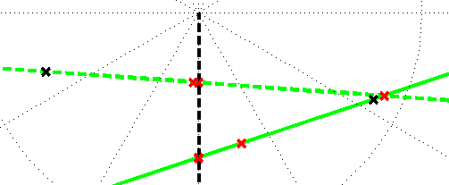
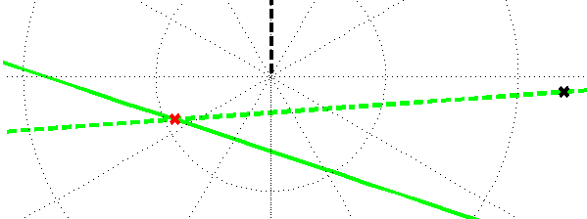
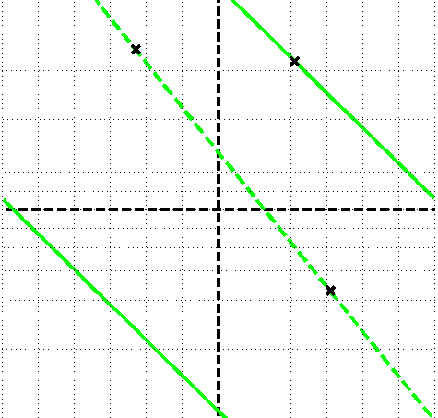

gnómonická projekce (severní pól)

gnómonická projekce (jižní pól) Mercatorovo zobrazení

